AĞIR TORBALARIN KALDIRILMASI
Kaynak: http://www.toolboxtopics.com/Contributed/Lifting%20Bags.htm

Ağır torbaları uygun bir yükseklikte istiflemeye çalışın.
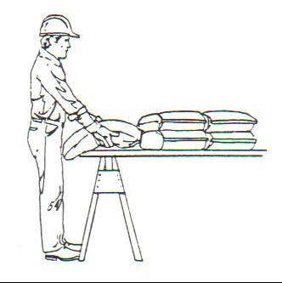

Bu mümkün değilse, aşağıdaki tekniği kullanın.
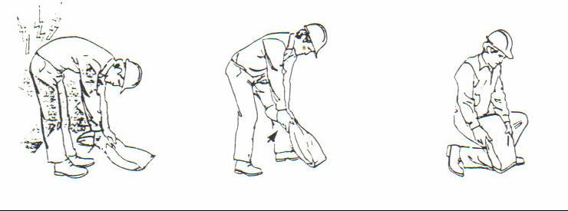
Torbanın üzerine eğilmeyin ve Torbayı yukarı doğru Bir dizinizi
torbanın tümünü bir kerede çekin. torba tarafında yere
kaldırmaya çalışın. koyun.
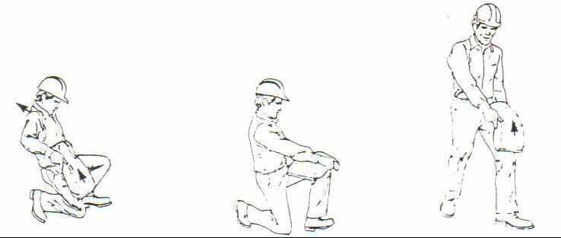

Torbayı bacağınızın üzerinde Torbayı diğer dizinizin Ayağa kalkarak torbayı
yukarı doğru çekin. üzerine koyun. yukarı çekin.

